系统中断
CPU和外设之间通过总线进行连接，CPU管理监视计算机系统中所有硬件：
- 查询方式（轮询）：不停的查询硬件的状态；
- 中断方式：当硬件需要CPU处理的事件时，主动通过一根信号线“告知”CPU，同时设置某个寄存器里对应的位，CPU一旦发现这根信号线上的电平变化，就会中断当前程序，然后去处理发出中断请求。
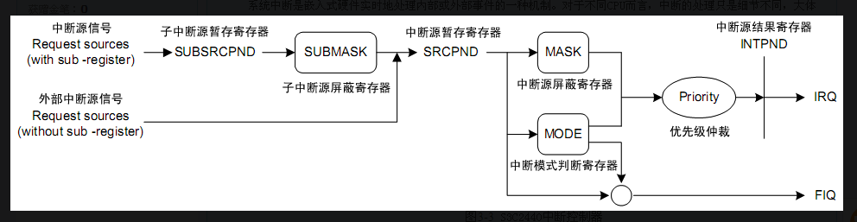
- 中断信号（根据硬件位置）:外部中断源和内部中断源：
内部中断源：嵌入式系统中常见硬件发生的中断信号，eg：UART串口中断，时钟Timer中断，看门狗中断等
外部中断源：外部接口挂接的外部设备。这些外设硬件通过中断信号线连接到中断控制器上，产生的中断叫做外部中断信号。没有一个固定的中断号与之对应，硬件与嵌入式系统的连接方式与中断处理完全由系统硬件与软件设计者实现。

外设硬件通过输入输出接口I/O Ports挂接到嵌入式系统上，I/O向外设提供外部中断信号线，输出电源，频率时钟和输入输出信号线，外部硬件根据自己需要连接到I/O口上，产生中断时向外部中断信号线上送出中断信号，通过外部中断信号线传递到中断控制器。
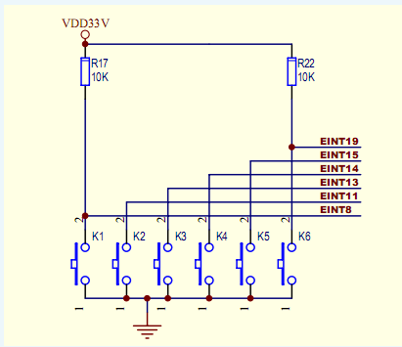
最简单的外设中断
外部中断源可以分为：外部中断源和外部子中断源。

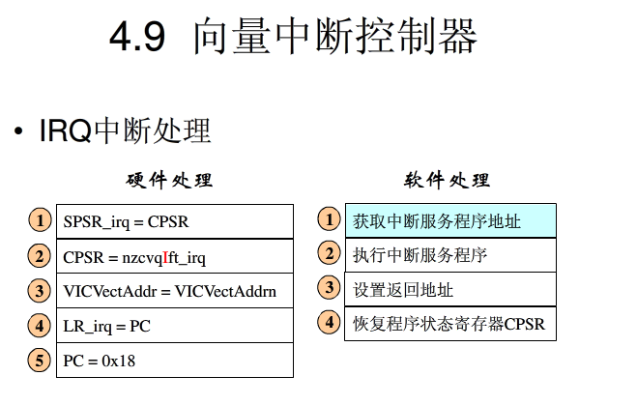

裸机程序：没有操作系统的程序。

